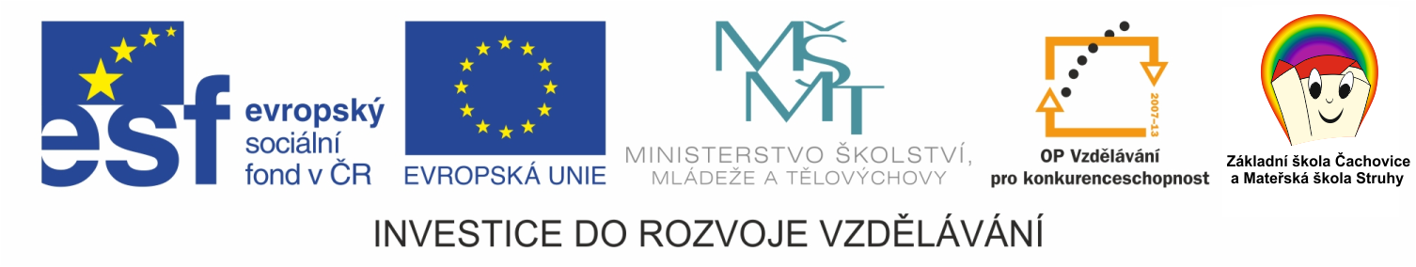
EU peníze školám
Základní škola Čachovice a Mateřská škola Struhy,
Komenského 96, příspěvková organizace
Označení: VY_32_INOVACE_102_PR4
Předmět: Přírodověda
Ročník: 4.
Téma: Živá příroda
Název: Ekologie
Autor: Lucie Kováčová
Popis: Pracovní list
Metodika:
V pracovních listech jsou uvedené pokyny pro žáky.
Žáci si osvojují poznatky z probrané látky.
Dokument můžeme využít jak při práci skupinové, tak i při samostatné práci žáků. Navíc umožňují samostatnou práci žáků, aktivní vyhledávaní a doplňování informací z učebnice - Přírodověda pro 4. ročník (Nová škola)
Inovace spočívá v tom, že pracovní listy umožní zrychlené zápisy z hodin přírodopisu a umožní chybějícím žákům rychleji si doplnit zmeškanou látku.
Součástí pracovního listu je i vyplněný pracovní list pro učitele.

Ekologie

- Největší hvězda naší soustavy (ve vesmíru)
- Výživná půda
- Jedna ze skupin živé přírody
- Plyn, který potřebujeme k životu
- Součást živé přírody
- Produkt elektráren
- Část neživé přírody
- Planeta
bílé sklo
Spoj dvojice

plasty
drobný nebezpečný odpad
Červená
popelnice
papír
zelená popelnice
bílá popelnice
žlutá popelnice
modrá
popelnice
Přesmyčky

AVOD TIŽOV
NATEALP
SIZĚVAKT GOLEKIOE

RAŘOPDÍ SOVTDIL DODAP

ANAROCH CHUVZD CHIČIVOŽ

Koloběh vody (nakresli)

Koloběh vody
Ekologie - řešení

S | L | U | N | C | E
 |  |  |  |  | K | O | M | P | O | S | T
 |  |  |  | R | O | S | T | L | I | N | Y
 |  | K | Y | S | L | Í | K
 |  | Ž | I | V | O | Č | I | CH | O | V | É
 | E | N | E | R | G | I | E
 | H | O | R | N | I | N | Y
 |  |  |  | Z | E | M | Ě

- Největší hvězda na soustavy (ve vesmíru)
- Výživná půda
- Jedna ze skupin živé přírody
- Plyn, který potřebujeme k životu
- Součást živé přírody
- Produkt elektráren
- Část neživé přírody
- Planeta

Spoj dvojice
plasty

drobný nebezpečný odpad
papír
zelená popelnice
bílá popelnice
žlutá popelnice
modrá
popelnice
bílé sklo
Červená
popelnice

Přesmyčky

PLANETA, KAZISVĚT, VZDUCH, VODA, EKOLOGIE, LIDSTVO, ODPAD, ŽIVOČICH, PŘÍRODA, ŽIVOT, OCHRANA

